**던전 앤 플라임**

**주의 사항 일반**

* 사용 언어는 C/C++ 한정.
* 결과물은 소스 코드 및 실행 파일(exe)과 함께 제출함.
* 소스 코드는 윈도우 환경에서 컴파일 가능해야 함.
* 실행 파일은 윈도우 32비트 환경에서 실행 가능해야 함.
* STL(Standard Template Library)외 알고리즘/자료구조 해결을 위한 외부 라이브러리는 사용 불가능함.

**문제**

당신은 모험자며 돈과 명성을 얻기 위해 던전에 도전을 하였다!

이 던전은 1층부터 30,000층 까지 존재하며 1층에는 슬라임과 비슷한 형태의 “플라임”이라는 몬스터가 몇마리가 존재하고 각각의 플라임은 HP 를 가지고 있다.

당신은 한손에 “하드코딩 소드” 를 들고 플라임을 죽이려고 한다. 이 무기는 적의 플라임의 HP 와 관계없이 무조건 한방에 벨 수 있는 강력한 힘을 가지고 있다.

이 무기에 베인 플라임은 죽은 것 처럼 보이지만 죽지 않고 다음 층으로 내려간다. 죽지 않고 내려가는 것도 힘들지만 더욱 힘든 것은 다음 층으로 내려갈 때 분열을 하여 두마리로 나뉘어 진다는 것이다. 한마리는 이전 층과 같은 HP 를 갖지만 또 다른 한마리는 해당 층에 따른 효과로 인해 HP 가 더욱더 향상된다. 하지만 같은 HP 를 가진 플라임이 있을 경우 서로 소멸되어 한마리만 존재하게 된다.

(HP 최대는 42억이다.)

(해당 층의 효과는 HP +x 혹은 HP *y 이며, 하나의 효과만을 가진다.)

다음은 해당 내용을 그림으로 표시한 내용이다.

다음은 해당 내용을 그림으로 표시한 내용이다.

**1층**

처음에 4마리가 존재한다.

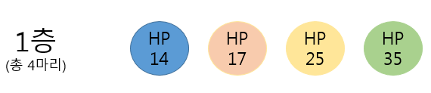

**2층**

2층 던전 효과 (HP+3) 로 각각 분열을 하지만 HP 14 인 플라임 한마리가 소멸된다.

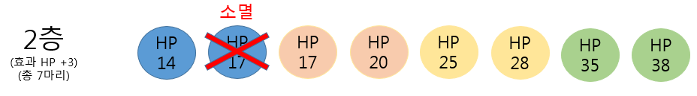

**3층**

3층 던전 효과로 (HP * 2) 로 로 각각 분열을 하지만 HP 28인 플라임 한마리가 소멸된다.

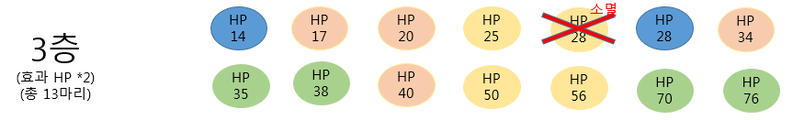

당신은 이 던전을 내려가며 플라임을 잡아야 하며, 100층 마다 해당 층까지 내려왔다는 기록을 하여야 한다. 기록할 내용은 (현재의 층수, 현재 층에서 잡을 플라임 개수 , 던전 진입후 지난 시간(단위 :초)) 이다.

(그림을 기록으로 표시하면 다음과 같다(편의상 매 층마다 기록을 표시한다.)

1 4 1 ( 1층에 4마리가 있음, 1초이내에 1층까지 내려왔음))

2 7 1 ( 2층에 7마리가 있음, 1초이내에 2층까지 내려왔음) )

3 13 1 ( 3층에 13마리가 있음. 1초이내에 3층까지 내려왔음)

**1분** 동안 최대한 많은 층을 내려가야 하며 많은 기록을 남기자. 1분이 지나도 기록을 남길 수는 있으나 1분 이후 기록은 인정하지 않는다.

(단, 1분 30초 이내에 프로그램이 끝나지 않으면 던전에서 길을 잃은 것으로 간주하여 모든 기록을 인정하지 않는다.)

**입력형식**

입력 파일의 이름은 input.txt 이다.

첫 줄은 1층에 존재하는 플라임의 HP 를 순서대로 나열한 것이다.

두 번째 줄부터 해당 던전의 효과를 나타낸 것이다.

던전의 효과는 (+1 ~ +10000) or (*2 ~ *100) 이다.

**출력 형식**

출력 파일의 이름은 output.txt 이다.

각 줄에 층 정보를 (현재의 층수, 현재 층에서 잡을 플라임 개수 , 던전 진입 후 지난 시간(단위 :초) 형태로 기록하면 된다.

“잡을 플라임 개수(현재 층에 존재하는 플라임 개수)가 정확하지 않으면 해당 층은 클리어하지 않은 것으로 간주한다.

배점은 많이 내려갈수록 점수가 높다.”

**입력과 출력의 예**

입력 ( input.txt )

|  |  |
| --- | --- |
| 14 17 25 35  +3  *2  +7  +11  *3  +8  +52  ….. | <- 1층에 존재하는 각각의 플라임 HP  <- 2층의 효과  <- 3층의 효과  <- 4층의 효과  <- 5층의 효과  <- 6층의 효과  <- 7층의 효과  <- 8층의 효과  <-..n 층의 효과  (30,000 까지 존재한다.) |

출력 ( output.txt )

|  |  |
| --- | --- |
| 1 4 1  2 7 1  3 13 1  4 25 1  5 43 1  6 82 1  7 138 1  8 220 1 | <- 이해를 돕기 위해 1층 기록을 기록(실제로는 100층 기록)  <- 이해를 돕기 위해 2층 기록을 기록(실제로는 200층 기록)  <- 이해를 돕기 위해 3층 기록을 기록(실제로는 300층 기록)  <- 이해를 돕기 위해 4층 기록을 기록(실제로는 400층 기록)  <- 이해를 돕기 위해 5층 기록을 기록(실제로는 500층 기록)  <- 이해를 돕기 위해 6층 기록을 기록(실제로는 600층 기록)  <- 이해를 돕기 위해 7층 기록을 기록(실제로는 700층 기록)  <- 이해를 돕기 위해 8층 기록을 기록(실제로는 800층 기록) |

위 출력은 이해를 돕기 위해 1층별로 1층 단위로 기록을 하였다. 실제 제출시에는 100층부터 100층 단위로 기록을 하면 된다.